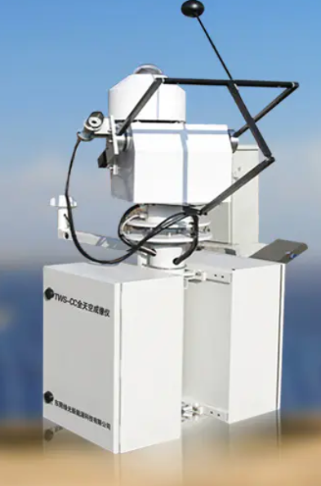
TWS-CC型全天空成像仪

TWS-CC型全天空成像仪是全天候的云量观测仪器。它采用了*新光学、遥感、机械工程、电气工程、信号处理、软件等方面的技术。
产品概述
TWS-CC型全天空成像仪是全天候的云量观测仪器。它采用了*新光学、遥感、机械工程、电气工程、信号处理、软件等方面的技术，适合替代人工进行云量测量，使观测结果客观化、观测资料连续化，减少台站观测人员的工作量，进一步提高观测质量和效率。
仪器兼顾了可见光成像子系统技术数据直观、时空分辨率高的优点和红外技术在层状云观测和夜间云观测方面的优点，提供了更为完整、准确和实时的总云量、分云量观测数据。
应用领域
- 光伏电站光功率预测
- 大气质量科学研究
- 气象及物理科研院所
- 全天空总云量和高、中、低各分层云量数据
产品特点
- 全天空总云量和高、中、低各分层云量数据
- 全天空可见光波段的云图
- 全天空红外云图
- 全天空红外温度分布数据
- 光伏电站光功率预测
技术参数：
全天空成像仪性能 | 测云距离： 0 ~ 10km
 | 测量范围： 仰角15°以上
 | 云量范围： 0 ~ 100%
 | 分辨力：1%
 | 可见光像素： ≥100万
 | 红外探测波长： 8 ~ 14μm
 | 探测温度范围： -80℃ ~ 25℃
 | 报告周期： 10分钟
 | 测量精度： ±20%（水平能见度≥2km）
环境参数 | 工作温度：-45℃ ~ +50℃
 | 工作湿度：5% ~ 100%
 | 防护等级：IP65
 | 振动：GB/T 2423
 | EMC：GB/T 17626
 | 电气安全：GB/T 6587
电气性能 | 电源：187V-253VAC
 | 频率：50Hz
 | 功耗：总平均 200W
 | 总瞬时： 450W
 | 数据接口：RS232 和TCP/IP
 | RS232:波特率；4800 ~ 115200
 | TCP/IP:10BASE-T/100BASE-T
 | 备用电池:支持断电 1 天
尺寸规格 | 尺寸
 | 可见光成像子系统:600（L）×600（W）×750（H）
 | 红外成像子系统: 600×600×600
 | 重量
 | 可见光成像子系统:120kg
 | 红外成像子系统:80kg

